XXXV REUNION DE LA SOCIEDAD ESPAÑOLA DE CITOLOGÍA
y
I CURSO DE DIAGNÓSTICO CITOLOGICO INTERACTIVO
GRANADA, 9 Y 10 DE MARZO 2007
SEDE : Faculta de Medicina de Granada. Aula Magna

PROGRAMA

Viernes, 9
9 a 11 h.: APERTURA. PRIMERA SESION DEL MÓDULO DE TELECITODIAGNÓSTICO Coordina:RED IBERICA TELEPATOLOGÍA ( Dr. M. Garcia Rojo- Hospital General de Ciudad Real, Dr. L. Gonçalves-Hospital Espirito Santo.Evora, Dr. J. Sáenz de Santamaría Hospital Universitario Perpetuo Socorro-Materno infantil Badajoz)
MODERADORES: Dra.Virginia Gómez Aracil, Dr.Domingo de Agustín Vázquez, Dr. José María . Rivera Pomar
Participantes:

Dr. E. García-Ureta (H. JUAN CANALEJO-LA CORUÑA)
Dr. F. Jimenez Burgos (H. VALLE DE LOS PEDROCHES- POZOBLANCO-CORDOBA)
Dr. JM Roig Alvaro (H. DE PONIENTE- EL EJIDO-ALMERIA)

Dra. P. López Ferrer (HOSPITAL LA PAZ- MADRID)
Dra. L.Atienza Cuevas (H. UNIV. PUERTA DEL MAR-CADIZ)

Dra. A.M. Puig (H. DE SANTA BARBARA-PUERTOLLANO-CIUDAD REAL)

Dr. F.Alameda Quitllet (H. DEL MAR-BARCELONA)
Dr. F.J. Velasco (H. TORRECARDENAS- ALMERIA)
Dra. M.A.Torroba Carón (H. UNIV. VIRGEN DE LA ARRIXACA- MURCIA)
11 a 11,30 h: INAUGURACION de la EXPOSICION DE ARTE INVISIBLE-MIRABLE. PAUSA-CAFÉ. VISITA EXPOSICION DE ARTE y LOGOTIPOS
11.30 a 13,30 h: SEGUNDA SESION DEL MÓDULO DE TELECITODIAGNÓSTICO (continuación)
MODERADORES: Dr. Julio Rodríguez Costa, Dr. Diego Martínez Parra, Dr. Rufo Rodriguez, Dr. Pedro de Agustin Dr. Ricardo Gonzalez Cámpora
Participantes:

Dr. J. González García (H. GENERAL DE CIUDAD REAL)
Dr.A. Antúnez Infante (H.UNIV.VIRGEN MACARENA-SEVILLA)
Dr. F.Pulido Fernández (H.TORRECARDENAS- ALMERIA)
Dra. M. Llamas Pérez (H. LA INMACULADA- HUERCAL-OVERA- ALMERIA)
Dr.E.Villar Alvarez(H. VIRGEN DE LAS NIEVES- GRANADA)
Dr. F.J.Torres Gómez (H. PUNTA DE EUROPA- ALGECIRAS-CADIZ)
Dra. E.Iborra Lacal (H. RAFAEL MENDEZ- LORCA-MURCIA)
Dr. M. Medina Pérez (H. DE OSUNA-SEVILLA)

Dr. F. Alijo Serrano (H. GREGORIO MARAÑON-MADRID)

Dra. E. Alonso Alejandro (CLINICA SAN RAFAEL- CADIZ)

Dra M. Prieto Rodríguez (H. UNIV. LA FE- VALENCIA)
Dra. MT Medina Cano (H. GENERAL-BAZA-GRANADA)
Dra. S. Aso (H.VIRGEN DE LA SALUD-TOLEDO)
13,30 a 16: PAUSA
16 a 17,30 h: TERCERA SESION DEL MÓDULO DE TELECITODIAGNÓSTICO (continuación)
MODERADORES: Dra. Mercedes Santamaría Martínez, Dr.José.Antonio López García Asenjo
Participantes:
Dra. M.Santamaría Martinez(H. DE NAVARRA-PAMPLONA)
Dr. J.Merino Montes (H. RAFAEL MENDEZ- LORCA-MURCIA)
Dra. M. Serrano Falcón (H. UNIV.SAN CECILIO-GRANADA)
Dr.M. Campos (H. ESPIRITO SANTO- EVORA- PORTUGAL)
Dr. J.M. Peláez Angulo (H. DE LA AXARQUIA-MALAGA)
Dra. M.J. Sanchez López (H. SAN JUAN DE DIOS DEL ALJARAFE- BORMUJOS-SEVILLA)
17,30 a 18 h MÓDULO DE CONFERENCIAS:. Dr.Cesar Lacruz. Hospital Gregorio Marañón. Madrid
Valoración de un nuevo método de tinción citológica
18 a 18,30 h: PAUSA-CAFÉ.
18,30 a 20 h: ASAMBLEA GENERAL DE LA SEC

20,30h.: COPA DE VINO EN HOSPITAL REAL
ENTREGA PREMIO LOGOTIPO XIII REUNION IBEROAMERICANA DE CITOPATOLOGÍA 2008 POR EL EXMO. SR. ALCALDE DE GRANADA

Sábado,10
9a 11 h.: MÓDULO DE CASOS PRACTICOS REUNION CONJUNTA DE LA SOCIEDAD ESPAÑOLA DE CITOLOGÍA Y LA SOCIEDAD ESPAÑOLA DE COLPOSCOPIA
Presentación de casos clínicos.
MODERADORES: Javier Cortés. Eduardo Vilaplana
- Dr. Juan Carlos Martinez Escoriza
- Dr. José Manuel Ramón y Cajal
- Dr. Luis Manuel Torres
- Dr. Francesc Alameda Quitllet
- Dr. Eladio Mendoza
- Dr. Javier Esquivias López-Cuervo
11a 11,30 h: PAUSA-CAFÉ.
11,30 a 12,30 h MÓDULO DE CONFERENCIAS Dra.Cristine Bergeron. Laboratoire Pasteur-Cerba. París. Francia
Test de HPV Presente y Futuro
12,30 a 13,30 h.:CONFERENCIA: Dr. Miguel Botella . Antropólogo. Universidad de Granada.
Canibalismo y comida
14h: COMIDA DE CLAUSURA

COMITÉ DE HONOR:
-Exmo. y Mfco. D. David Aguilar Peña
Rector de la Uiversidad de Granada.
-Exmo. Sr. D.José Torres Hurtado

Alcalde de Granada
- Exmo. Sr. D.Antonio Torres Olivera
Director General de Organización de Procesos y Formación de la Consejería de Salud
- Prof. Dr.D José Peinado Herrero

Decano de la Facultad de Medicina de Granada
-Prof. Dra. Dña. Carmen Maroto Vela
Presidenta de la Real Academia de Medicina de Granada
- Ilma. Sra. Dña.Celia Gómez González

Delegada Provincial de la Consejería de Salud
- Sra. Dña.Aurea Bordons Ruiz
Directora Gerente Hospital Universitario San Cecilio de Granada
PRESIDENTE:
- Dr. Francisco Nogales Fernández
COMITÉ CIENTÍFICO
- Dr. Javier Esquivias López-Cuervo
- Dr. Javier Sáenz de Santamaría
- Dr. Cesar Lacruz Pelea
COMITÉ ORGANIZADOR
- Dr..Javier Esquivias López-Cuervo
- Dr. José Aneiros Cachaza
- Dr. Rafael E. Carvia Ponsaillé
- Dra. Carmen Plata Negrache
- Dra. María del Mar Serrano Falcón
- Sra. Carmen Prieto Onieva
- Sra. Margarita Merino Alvarez
- Sr. José Garrido Beltrán
- Sra. Gloria Gost Zufri
- Sra. Mercedes González Muriana

Junta Directiva de la SEC

Presidente: Dr. Javier Sáenz de Santamaría
Vicepresidente 1º: Dr. Cesar Lacruz Pelea
Vicepresidente 2º:Dr. Ernesto García Ureta
Secretario:Dr.Domingo de Agustín Vázquez
Vicesecretrario:Dr. José Antonio López García-Asenjo
Tesorero:Dr. Jorge Calvo de Mora Álvarez
Vocal de R.Internacionales:Dra. Mercedes Santamaría Martínez
Vocal editor:Dra. Ana María Puig Rullán
Vocal:Dr. Francesc Alameda Quitllet
Vocal:Dr. Diego Martínez Parra

Coordinadora del Comité de Citotécnicos: Sra. Emilia Vilaplana Ortego

Vocales: Sra. M. Dolores López Segura, Sra. Marcela González Serrano, Sra. M. Luisa Esteban Casado

INSCRIPCION:

-Actos Científicos: Asistencia Libre para Citopatólogos, Anatomopatólogos y Citotécnicos
-Comida (Sabado): 45 euros
- Copa de vino en Patio de los mármoles del Hospital Real ofrecida por el Rector de la Universidad de Granada , y entrega de premios por el Exmo. Sr. Alcalde.
La inscripción comprende la asistencia a los Actos científicos y a la Copa de vino en el Hospital Real.
La fecha límite de inscripción es el 20 de Febrero de 2007.

Comisión Organizadora
Secretaría Científica:
- Dra. María del Mar Serrano Falcón

citogranada@hotmail.com
Teléfono : (958) 023997

FAX : (958) 243510

AGENCIA DE VIAJE:
ARRAYANES VIAJES Y CONGRESOS, S. L.
AVDA. DE MADRID, 3 (BAJO)
18012-GRANADA.-
TFNO. 958/295250
FAX 958/295640

e-mail : v_arrayanes@infonegocio.com

XXXV Reunión de la S. E. C.
GRANADA 2007



Colaboran:







Casa Alvarez
WWW Internacional
Civagen

.



XXXV REUNION DE LA SOCIEDAD ESPAÑOLA DE CITOLOGÍA
Y

I CURSO DE DIAGNÓSTICO CITOLOGICO INTERACTIVO

REUNION CONJUNTA DE LA SOCIEDAD ESPAÑOLA DE CITOLOGÍA Y LA SOCIEDAD ESPAÑOLA DE COLPOSCOPIA

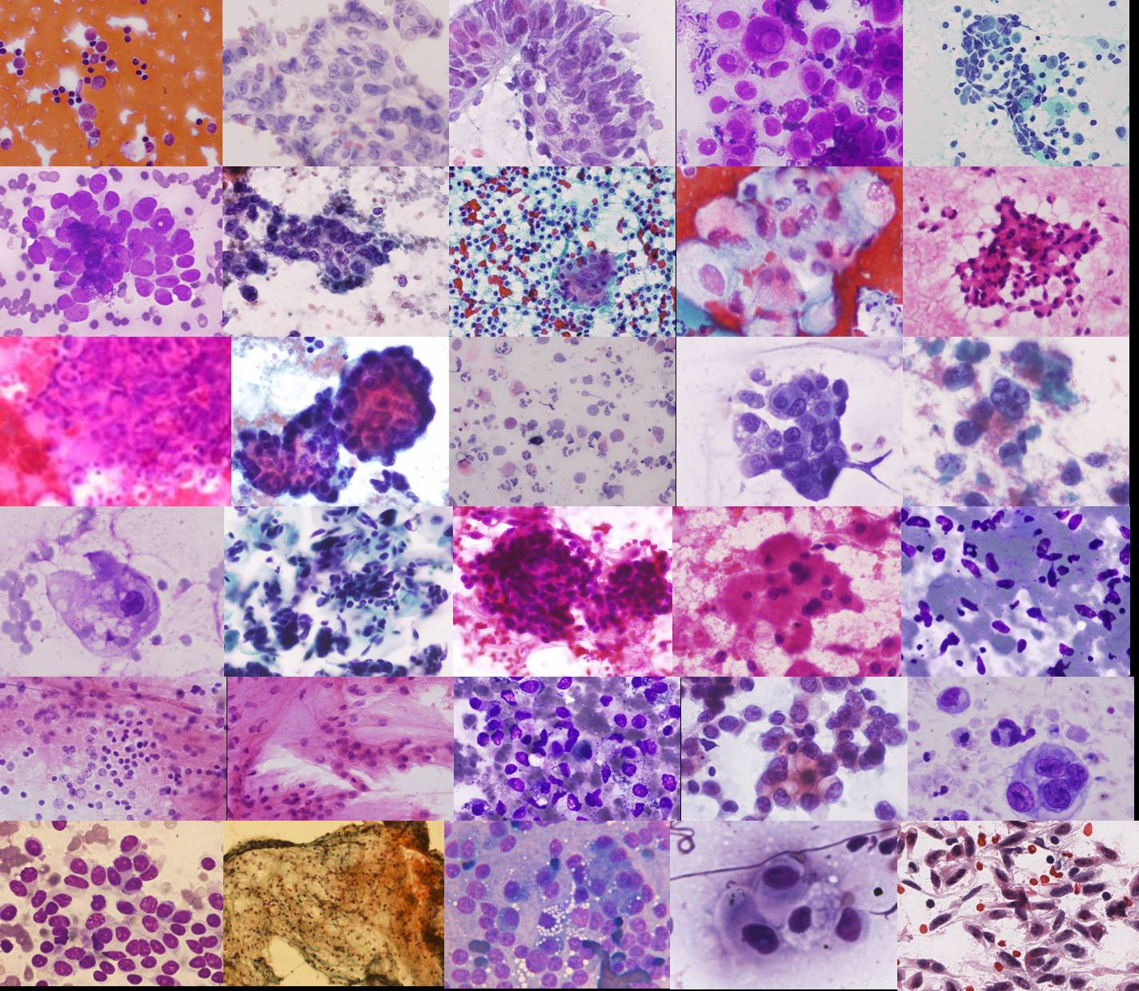
si miramos todos, veremos más

GRANADA,
9 Y 10 DE MARZO 2007

Reconocida de interés Científico-Sanitario por la Consejería de Salud de la Junta de Andalucía
Solicitada acreditación como curso de formación continuada a la Junta de Andalucía

DEPARTAMENTO DE ANATOMÍA PATOLÓGICA
HOSPITAL UNIVERSITARIO SAN CECILIO. GRANADA

